ANALIZA COMPARATIVĂ A ALGORITMILOR DE CALCUL
UTILIZAȚI ÎN CADRUL PROCEDURILOR DE ACHIZIȚII PUBLICE

Doctorand Ionel PREDA
Academia de Studii Economice din București, România
predaionel4@gmail.com

Abstract
În achizițiile publice, cunoașterea tipurilor de algoritmi de calcul și alegerea algoritmului potrivit pentru stabilirea punctajelor ofertelor depuse au un rol foarte important.
Alegerea eronată a algoritmului de calcul poate conduce apariția unor deficiențe precum obținerea unor punctaje identice pentru oferte diferite primite sau neevidențierea avantajelor reale ale unei oferte datorită modului nepotrivit de calcul al punctajelor.
Algoritmul de calcul trebuie stabilit astfel încât acesta să cuantifice în mod obiectiv avantajele pe care autoritatea contractantă urmărește să le obțină prin derularea procedurii de achiziție.
Articolul descrie principalele tipuri de algoritmi de calcul utilizați în cadrul procedurilor de achiziții publice, o analiză comparativă a rezultatelor algoritmilor aplicați în cazul unei licitații reale și avantajele/dezavantajele utilizării fiecărui tip de algoritm analizat.

Key words: achiziții publice, procedură de achiziții, criteriu de atribuire, factor de evaluare, algoritm de calcul, punctaj

JEL classification: C00, D44, H57, H83

INTRODUCERE

Activitatea de stabilire a criteriului de atribuire înseamnă alegerea formei pe care o poate lua "oferta cea mai avantajoasă din punct de vedere economic", astfel încât o autoritate contractantă să poată alege o ofertă în conformitate cu ceea ce aceasta consideră a fi cea mai bună soluţie.
Conform Legii nr. 98/2016 referitoare la achizițiile publice, formele criteriilor de atribuire sunt:
- cel mai bun raport calitate – cost ;
- cel mai bun raport calitate - preţ;
- costul cel mai scăzut;
- preţul cel mai scăzut.
Thai et al., (2009) consideră că la stabilirea criteriilor de evaluare trebuie luați în considerare mai mulți factori printre care specificul cerințelor și necesităților, abilitatea achizitorului de a defini cerințele într-o manieră clară și concisă, criteriile de evaluare relevante și cultura organizațională a autorității contractante. Pentru efectuarea evaluării trebuie mai întâi stabilit un plan de evaluare. Obiectivele acestui plan sunt să identifice clar următoarele elemente:
- criteriul de atribuire;
- factorii de evaluare;
- algoritmul de calcul al punctajului sau metoda de calcul;
- metoda de selecție a ofertantului (Thai et al., 2009).
Dimitri et al (2006) consideră că de multe ori criteriul prețului cel mai scăzut nu a este suficient pentru identificarea celei mai bune oferte. În realitate, există și alți factori de evaluare relevanți ce pot fi luați în considerare, de obicei caracteristici ale produsului achiziționat sau serviciile asociate livrării acestuia. Cu alte cuvinte, pe măsură ce achiziția este mai complexă, tot mai mulți factori, care nu au legătură cu prețul, devin mai importanți în procesul de evaluare a ofertelor. Autorii consideră că procedurile având drept criteriu prețul cel mai scăzut sunt potrivite pentru produsele/serviciile în care prețul este singurul factor relevant (exemple: achiziționarea de energie electrică, mărfuri alimentare și echipamente de birou) (Dimitri et al., 2006).
Thai et al., (2009) enumeră câțiva factori de evaluare utilizați în achizițiile din S.U.A., respectiv: înțelegerea scopului proiectului și a obiectivelor, abordarea referitoare la managementul riscului propusă de ofertant, demonstrarea expertizei în domeniu, calificările echipei de management, experiența firmei în derularea de proiecte similare, abordarea referitoare la asigurarea calității, modul de raportare, garanția și service-ul post-vânzare și evidența performanțelor anterioare.
Dimitri et al., (2006) constată că factorii de evaluare și modalitățile de stabilire a punctajelor diferă de la o țară la alta. Autorii consideră că două dintre cele mai reprezentative formule adoptate sunt următoarele:
- formula adoptată de CONSIP (Concessionaria Servizi Informativi Pubblici) - Italia:
T = PE + PT (1)
și PE = (2)
unde
PE = punctajul economic (economic points), obținut în funcție de prețul ofertat;
PT = punctajul tehnic (tehnical points);
n = numărul maxim de puncte disponibil;
Ps = prețul limită (threshold price) atribuit numărului maxim de puncte. Prețul limită este o limită inferioară sub care ofertantul nu își poate mări punctajul prin reduceri de preț;
Po = prețul ofertat (price offered);
Pb = prețul rezervă (reserve price), adică prețul peste care ofertantul nu mai primește niciun punct.
- formula adoptată de PPD - Cyprus (Public Procurement Directorate) - Cipru:
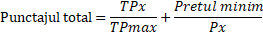 (3)
unde
TPx = punctajul tehnic (technical points) al ofertantului x;
TPmax = punctajul tehnic (technical points) al celei mai bune oferte;
Prețul minim = cel mai mic preț ofertat;
Px = prețul ofertat de ofertantul x (Dimitri, N. et al, 2006).

Articolul de față realizează o analiză comparativă a algoritmilor de calcul utilizați pentru stabilirea punctajelor economice.

PRINCIPALELE FORMULE CALCUL A PUNCTAJELOR

Conform lui Dimitri et al., (2006), principalele formule de calcul a punctajelor, sunt de cinci tipuri:
- liniare (Ls);
- parabolice (Ps);
- bazate pe cea mai mică ofertă (Lo);
- bazate pe cea mai mare ofertă (Hs);
- medii (As).
De asemenea, în funcție de simplicitatea și predictibilitatea acestora, autorii menționați împart sistemele de punctare, astfel:
- sisteme de punctare simple, în care punctajul obținut de un ofertant depinde numai de prețul ofertat de acel ofertant. La acest tip de sisteme, relațiile dintre punctaj, preț și M.V.P. sunt cunoscute a priori. Această proprietate face ca stabilirea punctajelor să fie predictibilă și simplă. Totuși, implementarea unui asemenea sistem este posibilă numai dacă alți parametrii sunt predefiniți, parametri precum prețul rezervă (reserve price), care este prețul peste nivelul căruia ofertantul nu mai primește niciun punct. Trebuie menționat că M.V.P. (valoarea monetară a unui punct - monetary value of a point) este discountul în bani necesar unui ofertant pentru a obține un punct suplimentar. În această categorie intră punctajele liniare și parabolice;
- sisteme de punctare alternative. La acest tip de sisteme, relațiile dintre punctaj, preț și M.V.P. nu sunt cunoscute ex-ante. Punctajele bazate pe cea mai mică/mare ofertă și cele medii fac parte din această categorie. Aceste sisteme de punctare sunt sensibile la distribuția ofertelor, iar decizia de a accepta sau de a respinge o ofertă poate influența punctajele obținute de ceilalți ofertanți și schimbarea locului în clasament.
Punctajul liniar (Ls) este o regulă simplă de transformare a prețului ofertat în puncte conform următoarei formule:
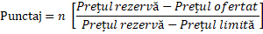 (4)
unde
n = numărul maxim de puncte (de obicei 100) pe care îl poate obține un ofertant pentru prețul ofertat. Restul de (100 - n) puncte pot fi obținute prin caracteristicile tehnice ale ofertei;
Prețul rezervă = prețul peste care ofertantul nu mai primește niciun punct.
Prețul limită este limita inferioară a prețului ofertat sub care ofertantul nu își poate mări punctajul prin reduceri de preț. În absența prețului limită (adică preț limită = 0), ofertantul poate obține numărul maxim de puncte n, numai dacă oferă produsul gratuit (prețul ofertat = 0) (Dimitri et al., 2006).
Valoarea monetară a unui punct (MVP) se obține cu ajutorul următoarei formule:
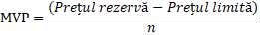 (5)
Figura 1 reprezintă punctajele liniare ipotetice, unul fără preț limită și celălalt cu preț limită de 50% din prețul rezervă. Prețul rezervă este de 1.000 euro, 70 puncte fiind acordate pentru preț, iar restul 30 puncte caracteristicilor tehnice. După cum se observă, introducerea prețului limită crește panta dreptei și scade valoarea M.V.P. Panta măsoară cât de mult crește punctajul pe măsură ce prețul scade. Cu alte cuvinte, panta dreptei dă măsura stimulării ofertanților de a reduce prețul. Cu cât MVP este mai mic, cu atât panta este mai abruptă iar ofertanții sunt mai stimulați să reducă prețul (Dimitri et al., 2006).

Figura 1: Reprezentarea punctajului liniar: rolul prețului limită
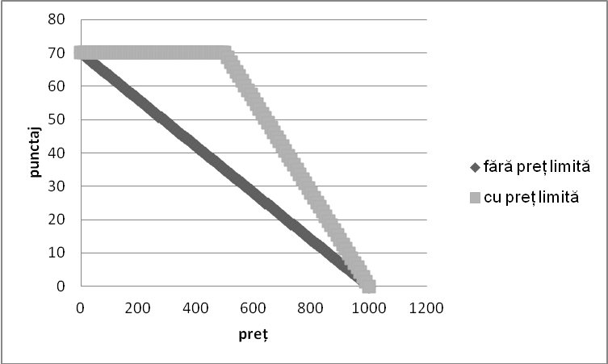
Sursa: Dimitri et al., (2006)

Dimitri et al., (2006) consideră că punctajul parabolic (Ps) este o extensie a punctajului liniar. Autorii au remarcat că punctajul crește, dar cu rate din ce în ce mai mici față de reducerea prețului. Când prețul limită este zero punctajul parabolic are următoarea expresie:
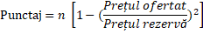 (6)
Figura 3 reprezintă un exemplu de punctaj parabolic în care prețul limită este egal cu 70% din prețul rezervă. Dimitri, N. et al., (2006) consideră că punctajul liniar arată faptul că nu există stimulente pentru ofertanți de a reduce prețul sub 30 euro, iar stimulentele sunt reduse pentru prețuri ofertate mai mici de 50 euro.

Figura 3: Reprezentarea punctajului parabolic
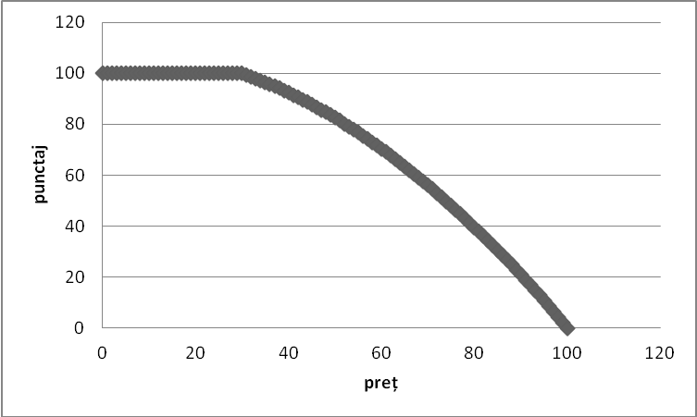
Sursa: Dimitri, N. et al., (2006)

Conform lui Dimitri et al., (2006), punctajul bazat pe cea mai mică ofertă (Lo) este dat de următoarea formulă):
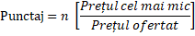 (7)
O altă formulă prezentată de Pauw și Wolvaardt, (2009) este următoarea:
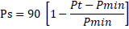 (8)
unde
Ps = punctajul pentru prețul ofertat;
90 = punctajul maxim ce poate fi obținut pentru preț;
Pt = prețul ofertat de ofertantul respectiv;
Pmin = prețul minim ofertat.
O formulă asemănătoare cu cea prezentată mai sus este cea utilizată în cadrul achizițiilor publice verzi de către Vidal și Sanchez-Pantoja, (2019). Prin aplicarea factorilor de evaluare de mediu autorii au ponderat cu 30% punctajul total acordat, restul punctajului fiind acordat pentru oferta cu prețul cel mai mic, astfel:
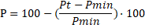 (9)
unde
P = punctajul total;
Pt = prețul ofertat de ofertantul respectiv;
Pmin = prețul minim ofertat.

Conform lui Dimitri et al., (2006), punctajul bazat pe cea mai mare ofertă (Hs) este dat de următoarea formulă:
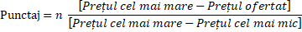 (10)
De asemenea, începând cu anul 2000, Lunander și Andersson, (2004) au studiat achizițiile publice din Suedia, identificând următoarea formulă bazată pe cea mai mare ofertă:
S_{i} = S_{max} – S_{max} x (P_{i} - P_{cel mai mic})/(P_{cel mai mare} - P_{cel mai mic}) (11)
unde P_{i} este prețul ofertat de ofertantul i, P_{cel mai mare} este cel mai mare preț ofertat, P_{cel mai mic} este cel mai mic preț ofertat, S_{max} este punctajul maxim ce poate fi obținut.
Punctajul mediu (As) stabilit de Dimitri et al., (2006) este dat de următoarea formulă:
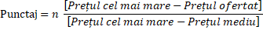 (12)
Dacă prețul ofertat prețul mediu, atunci punctajul = n (punctajul maxim).

ANALIZA COMPARATIVĂ ALGORITMILOR DE CALCUL UTILIZAȚI ÎN CADRUL UNEI LICITAȚII REALE

În urma prezentării formulelor de calcul de mai sus, este necesară identificarea principalelor elemente ce caracterizează fiecare variantă de formulă utilizând datele obținute în cadrul unei licitații reale.
Pentru analiza comparativă a rezultatelor rapoartelor din formule se vor utiliza datele obținute în cadrul licitației deschise cu etapă finală de licitație electronică având ca obiect furnizarea a 28 bucăți autobuze interurbane (anunț de atribuire publicat în Sistemul Electronic pentru Achiziții Publice cu nr. 169498 din 25.05.2016), la care au prezentat ofertă un număr de 5 ofertanți și în care criteriul de atribuire utilizat a fost criteriul prețului cel mai scăzut (Tabelul 1).

Tabelul 1. Datele licitației deschise cu etapă finală de licitație electronică având ca obiect furnizarea de autobuze interurbane
Anunț de atribuire nr. 169498 din 25.05.2016: licitație deschisă având ca obiect furnizarea a 28 autobuze interurbane
Preț unitar estimat: 191.035,20,00 euro, fără T.V.A./buc.
Nr. crt. | Nume operator economic ofertant | Marca și tipul produsului ofertat | Prețul ofertat înaintea licitației electronice (euro, fără TVA/buc) | Poziția în clasament înaintea licitației electronice | Prețul ofertat după licitația electronică  (euro fără TVA/buc) | Poziția în clasament după licitația electronică
1 | Briaris Ind | Iveco Bus Crossway | 180.000,00 | 1 | 133.500,00 | 1
2 | Iveco Truck Sevices | Iveco Crossway Pro | 191.000,00 | 3 | 150.000,00 | 2
3 | Mercedes-Benz Romania | Mercedes-Benz Intouro | 191.029,60 | 4 | 174.752,00 | 3
4 | Solaris Bus & Coach | Solaris Interubino | 190.500,00 | 2 | 175.000,00 | 4
5 | MHS Truck & Bus | Man Lions Regio | 191.000,00 | 3 | 191.000,00 | 5
Sursa: Sistemul electronic de achiziții publice din România (SEAP)

A. Raport bazat pe cea mai mică ofertă (1) (Dimitri et al., 2006):
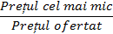 (13)
Rezultatele aplicării raportului bazat pe cea mai mică ofertă (1) sunt prezentate în Tabelul 2.

Tabelul 2: Rezultatele aplicării raportului bazat pe cea mai mică ofertă (1)
Nr. crt. | Nume operator economic ofertant | Prețul ofertat înaintea licitației electronice (euro, fără TVA/buc) | Raport obținut înaintea licitației electronice | Poziția în clasament înaintea licitației electronice | Prețul ofertat după licitația electronică (euro fără TVA/buc) | Raport obținut după licitația electronică | Poziția în clasament după licitația electronică
1 | Briaris Ind | 180.000,00 | 1,0000 | 1 | 133.500,00 | 1,0000 | 1
2 | Iveco Truck Sevices | 191.000,00 | 0,9424 | 3 | 150.000,00 | 0,8900 | 2
3 | Mercedes-Benz Romania | 191.029,60 | 0,9423 | 4 | 174.752,00 | 0,7639 | 3
4 | Solaris Bus & Coach | 190.500,00 | 0,9449 | 2 | 175.000,00 | 0,7629 | 4
5 | MHS Truck & Bus | 191.000,00 | 0,9424 | 3 | 191.000,00 | 0,6990 | 5

B. Raport bazat pe ce mai mică ofertă (2) (Pauw și Wolvaardt, 2009) și (Vidal și Sanchez-Pantoja, 2019):
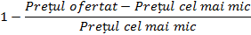 (14)
Rezultatele aplicării raportului bazat pe cea mai mică ofertă (2) sunt prezentate în Tabelul 3.

Tabelul 3: Rezultatele aplicării raportului bazat pe cea mai mică ofertă (2)
Nr. crt. | Nume operator economic ofertant | Prețul ofertat înaintea licitației electronice (euro, fără TVA/buc) | Raport obținut înaintea licitației electronice | Poziția în clasament înaintea licitației electronice | Prețul ofertat după licitația electronică (euro fără TVA/buc) | Raport obținut după licitația electronică | Poziția în clasament după licitația electronică
1 | Briaris Ind | 180.000,00 | 1,0000 | 1 | 133.500,00 | 1,0000 | 1
2 | Iveco Truck Sevices | 191.000,00 | 0,9389 | 3 | 150.000,00 | 0,8764 | 2
3 | Mercedes-Benz Romania | 191.029,60 | 0,9387 | 4 | 174.752,00 | 0,6910 | 3
4 | Solaris Bus & Coach | 190.500,00 | 0,9417 | 2 | 175.000,00 | 0,6891 | 4
5 | MHS Truck & Bus | 191.000,00 | 0,9389 | 3 | 191.000,00 | 0,5693 | 5

C. Raport liniar (Dimitri et al., 2006):
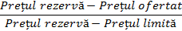 (15)
Rezultatele aplicării raportului liniar sunt prezentate în Tabelul 4.
Prețul limită utilizat a este de 100.000 euro, iar prețul rezervă este de 200.000 euro.

Tabelul 4: Rezultatele aplicării raportului liniar
Nr. crt. | Nume operator economic ofertant | Prețul ofertat înaintea licitației electronice (euro, fără TVA/buc) | Raport obținut înaintea licitației electronice | Poziția în clasament înaintea licitației electronice | Prețul ofertat după licitația electronică (euro fără TVA/buc) | Raport obținut după licitația electronică | Poziția în clasament după licitația electronică
1 | Briaris Ind | 180.000,00 | 0,2000 | 1 | 133.500,00 | 0,6650 | 1
2 | Iveco Truck Sevices | 191.000,00 | 0,0900 | 3 | 150.000,00 | 0,5000 | 2
3 | Mercedes-Benz Romania | 191.029,60 | 0,0897 | 4 | 174.752,00 | 0,2525 | 3
4 | Solaris Bus & Coach | 190.500,00 | 0,0950 | 2 | 175.000,00 | 0,2500 | 4
5 | MHS Truck & Bus | 191.000,00 | 0,0900 | 3 | 191.000,00 | 0,0900 | 5

D. Raport parabolic (Dimitri et al., 2006):
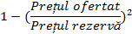 (16)
Rezultatele aplicării raportului parabolic sunt prezentate în Tabelul 5.
Prețul rezervă utilizat este de 200.000 euro.

Tabelul 5: Rezultatele aplicării raportului parabolic
Nr. crt. | Nume operator economic ofertant | Prețul ofertat înaintea licitației electronice (euro, fără TVA/buc) | Raport obținut înaintea licitației electronice | Poziția în clasament înaintea licitației electronice | Prețul ofertat după licitația electronică (euro fără TVA/buc) | Raport obținut după licitația electronică | Poziția în clasament după licitația electronică
1 | Briaris Ind | 180.000,00 | 0,1900 | 1 | 133.500,00 | 0,5544 | 1
2 | Iveco Truck Sevices | 191.000,00 | 0,0880 | 3 | 150.000,00 | 0,4375 | 2
3 | Mercedes-Benz Romania | 191.029,60 | 0,0877 | 4 | 174.752,00 | 0,2365 | 3
4 | Solaris Bus & Coach | 190.500,00 | 0,0927 | 2 | 175.000,00 | 0,2344 | 4
5 | MHS Truck & Bus | 191.000,00 | 0,0880 | 3 | 191.000,00 | 0,0880 | 5

E. Raport bazat pe cea mai mare ofertă (Dimitri et al., 2006):
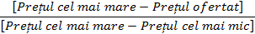 (17)
care este identic cu raportul utilizat de Lunander și Andersson, (2004):
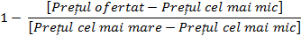 (18)
Rezultatele aplicării raportului bazat pe cea mai mare ofertă sunt prezentate în Tabelul 6.

Tabelul 6: Rezultatele aplicării raportului bazat pe cea mai mare ofertă

Nr. crt. | Nume operator economic ofertant | Prețul ofertat înaintea licitației electronice (euro, fără TVA/buc) | Raport obținut înaintea licitației electronice | Poziția în clasament înaintea licitației electronice | Prețul ofertat după licitația electronică (euro fără TVA/buc) | Raport obținut după licitația electronică | Poziția în clasament după licitația electronică
1 | Briaris Ind | 180.000,00 | 1,0000 | 1 | 133.500,00 | 1,0000 | 1
2 | Iveco Truck Sevices | 191.000,00 | 0,0027 | 3 | 150.000,00 | 0,7130 | 2
3 | Mercedes-Benz Romania | 191.029,60 | 0,0000 | 4 | 174.752,00 | 0,2826 | 3
4 | Solaris Bus & Coach | 190.500,00 | 0,0480 | 2 | 175.000,00 | 0,2783 | 4
5 | MHS Truck & Bus | 191.000,00 | 0,0027 | 3 | 191.000,00 | 0,0000 | 5

F. Raport bazat pe oferta medie (Dimitri et al., 2006):
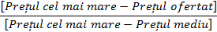 (19)

Rezultatele aplicării raportului bazat pe oferta medie sunt prezentate în Tabelul 7.

Tabelul 7: Rezultatele aplicării raportului bazat pe oferta medie
Nr. crt. | Nume operator economic ofertant | Prețul ofertat înaintea licitației electronice (euro, fără TVA/buc) | Raport obținut înaintea licitației electronice | Poziția în clasament înaintea licitației electronice | Prețul ofertat după licitația electronică (euro fără TVA/buc) | Raport obținut după licitația electronică | Poziția în clasament după licitația electronică
1 | Briaris Ind | 180.000,00 | 4,7466 | 1 | 133.500,00 | 2,1989 | 1
2 | Iveco Truck Sevices | 191.000,00 | 0,0127 | 3 | 150.000,00 | 1,5679 | 2
3 | Mercedes-Benz Romania | 191.029,60 | 0,0000 | 4 | 174.752,00 | 0,6213 | 3
4 | Solaris Bus & Coach | 190.500,00 | 0,2279 | 2 | 175.000,00 | 0,6119 | 4
5 | MHS Truck & Bus | 191.000,00 | 0,0127 | 3 | 191.000,00 | 0,0000 | 5
 | preț mediu | 188.705,92 |  | preț mediu | 164.850,40

Situația comparativă a rezultatelor rapoartelor obținute cu formulele prezentate mai sus înainte de efectuarea licitației electronice este prezentată în Tabelul 8.

Tabelul 8: Situația comparativă a rezultatelor rapoartelor înaintea licitației electronice
Nr. crt. | Nume operator economic ofertant | A. Raport bazat pe cea mai mică ofertă (1) (formula 13) | B. Raport bazat pe ce mai mică ofertă (2) (formula 14) | C. Raport liniar (formula 15) | D. Raport parabolic (formula 16) | E. Raport bazat pe cea mai mare ofertă (formulele 17 și 18) | F. Raport bazat pe oferta medie (formula 19)
1 | Briaris Ind | 1,0000 | 1,0000 | 0,2000 | 0,1900 | 1,0000 | 4,7466
2 | Iveco Truck Sevices | 0,9424 | 0,9389 | 0,0900 | 0,0880 | 0,0027 | 0,0127
3 | Mercedes-Benz Romania | 0,9423 | 0,9387 | 0,0897 | 0,0877 | 0,0000 | 0,0000
4 | Solaris Bus & Coach | 0,9449 | 0,9417 | 0,0950 | 0,0927 | 0,0480 | 0,2279
5 | MHS Truck & Bus | 0,9424 | 0,9389 | 0,0900 | 0,0880 | 0,0027 | 0,0127
Surse: pe baza datelor din Tabelele 2, 3, 4, 5, 6 și 7

Reprezentarea grafică a rezultatelor rapoartelor înaintea licitației electronice este prezentată în Figura 3.

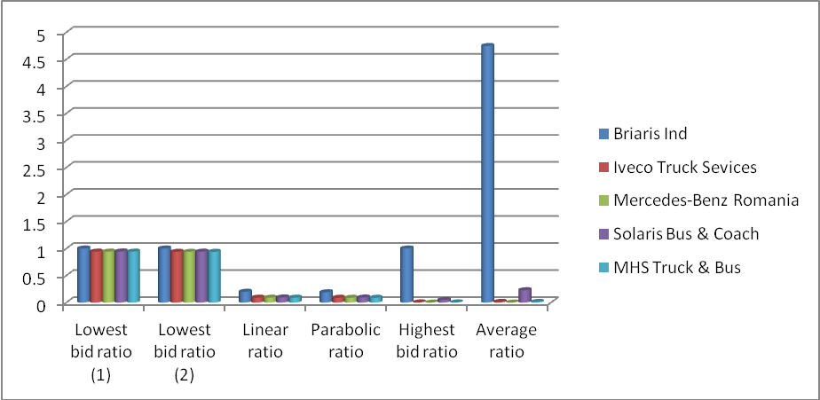
Figura 3: Reprezentarea grafică a rezultatelor rapoartelor înaintea licitației electronice
Sursa: pe baza datelor din Tabelul 8

Situația comparativă a rezultatelor rapoartelor obținute cu formulele prezentate mai sus după efectuarea licitației electronice este prezentată în Tabelul 9.

Tabelul 9: Situația comparativă a rezultatelor rapoartelor după licitația electronică
Nr. crt. | Nume operator economic ofertant | A. Raport bazat pe cea mai mică ofertă (1) (formula 13) | B. Raport bazat pe ce mai mică ofertă (2) (formula 14) | C. Raport liniar (formula 15) | D. Raport parabolic (formula 16) | E. Raport bazat pe cea mai mare ofertă (formulele 17 și 18) | F. Raport bazat pe oferta medie (formula 19)
1 | Briaris Ind | 1,0000 | 1,0000 | 0,6650 | 0,5544 | 1,0000 | 2,1989
2 | Iveco Truck Sevices | 0,8900 | 0,8764 | 0,5000 | 0,4375 | 0,7130 | 1,5679
3 | Mercedes-Benz Romania | 0,7639 | 0,6910 | 0,2525 | 0,2365 | 0,2826 | 0,6213
4 | Solaris Bus & Coach | 0,7629 | 0,6891 | 0,2500 | 0,2344 | 0,2783 | 0,6119
5 | MHS Truck & Bus | 0,6990 | 0,5693 | 0,0900 | 0,0880 | 0,0000 | 0,0000
Surse: pe baza datelor din Tabelele 2, 3, 4, 5, 6 și 7

CONCLUZII

Din analiza celor două situații comparative se pot desprinde următoarele concluzii:
- poziția în clasament o ofertanților nu s-a schimbat, adică s-a menținut în aceeași ordine, atât înainte cât și după licitație electronică (în ambele situații comparative). Această concluzie reprezintă un factor de încurajare a utilizării celor șase rapoarte de către autoritățile contractante (la procedurile de atribuire ce utilizează criteriul de atribuire “prețul cel mai scăzut”), deoarece formulele de calcul nu deformează rezultatele competiției (performanța ofertanților), fiind declarată câștigătoare oferta care prezintă cel mai mic preț;
- pentru rapoartele nr. A, B și E (bazate pe cea mai mică ofertă, respectiv cea mai mare ofertă) valorile acestora sunt subunitare, ofertele câștigătoare având valoarea 1, ceea ce înseamnă că, utilizând aceste rapoarte, oferta câștigătoare va obține punctajul maxim, iar celelalte oferte vor avea punctaje inferioare acestuia;
- pentru rapoartele C și D (liniar și parabolic), valorile sunt strict subunitare, ofertele câștigătoare având valorile cele mai mari, aceasta însemnând că toate ofertele, inclusiv cea câștigătoare vor obține punctaje mai mici decât punctajul maxim;
- pentru rapoartele E și F, (bazate pe cea mai mare ofertă și pe oferta medie) valoarea raportului pentru cea mai mică ofertă este zero, ceea ce înseamnă că punctajul obținut de ofertatul cu cea mai mică ofertă de preț va fi zero;
- pentru raportul nr. F (bazat pe oferta medie), rapoartele pentru unele oferte sunt supraunitare, oferta câștigătoare prezentând raportul supraunitar cu valoarea cea mai mare. Aceasta înseamnă că aceste oferte vor obține punctaje ce vor depăși punctajul maxim care se poate acorda. De exemplu, dacă punctajul maxim ce se poate obține este 90 puncte, atunci oferta câștigătoare după licitația electronică pentru raportul nr. 6 (bazat pe oferta medie), va obține punctajul 90 puncte x 2,1989 = 197,90 puncte.
De asemenea, din analiza rezultatelor obținute rezultă necesitatea utilizării pentru rapoarte a mai mult de două zecimale (de preferabil patru), deoarece în cazul achiziționării unor produse cu prețuri unitare mici și în care autoritatea contractantă primește oferte cu valori foarte apropiate, rapoartele cu doar două zecimale nu vor diferenția ofertele în mod exact.
Punctajul liniar (L_{S}) prezintă avantajul de a fi un punctaj simplu de calculat, permițând ofertanților să-și stabilească strategii mai ales la procedurile de achiziții care au etapă finală de licitație electronică. Punctajul obținut de un ofertant nu depinde de ofertele primite de la alți operatori economici, mai ales dacă aceste oferte sunt foarte scăzute.
Punctajul parabolic (Ps) încurajează reducerea prețurilor de către ofertanți, punctajul obținut fiind mai mare pe măsură ce prețul se reduce. Astfel, autoritatea contractantă poate acorda o pondere mai mare pentru punctajul tehnic față de cel economic, încurajând astfel ofertanții să îmbunătățească caracteristicile ofertei tehnice.
Punctajul bazat pe cea mai mică ofertă (Lo) care se calculează pentru fiecare ofertă primită depinde de cel mai mic preț ofertat. Pentru a obține un punctaj maxim, ofertanții pot alege o strategie de reducere agresivă a prețului, mărindu-și astfel punctajul și scăzând concomitent punctajele celorlalți ofertanți.
Punctajul bazat pe cea mai mare ofertă (Hs) depinde atât de cel mai mare preț primit cât și de cel mai mic preț, punctajul maxim obținându-se în situația ofertării prețului cel mai mic iar punctajul zero obținându-se la ofertarea prețului cel mai mare.
Prin utilizarea punctajului mediu (As), punctajul obținut de un ofertant depinde de toate prețurile ofertate, reducerea prețurilor sub prețul mediu nereflectându-se în primirea unui punctaj mai mare, deoarece punctajul maxim se obține pentru toate ofertele care au prețuri mai mici decât prețul mediu.

REFERENCES

- Bergman, M A., Lunberg, S. (2011), Tender evaluation and award methodologies in public procurement, pp. 2 – 32, http://citeseerx.ist.psu.edu/viewdoc/download?doi=10.1.1.453.9976&rep=rep1&type=pdf, Accesed 29 october 2018
- Dimitri, N., Piga, G., Spagnolo, G. (2006), Handbook of procurement, pp. 28 - 304, Cambridge University Press
- Lunander, A., Andersson, A. (2004), Metoder vid utvärdering av pris och kvalitet i offentlig upphandling. En inventering och analys av utvärderingsmodeller inom offentlig upphandling. The Swedish Competiton Authority, Commission Report: 2004:1 (In Swedish) cited in Bergman, M, A. și Lunberg, S. (2011), Tender evaluation and award methodologies in public procurement, pp. 2 – 32, http://citeseerx.ist.psu.edu/viewdoc/download?doi=10.1.1.453.9976&rep=rep1&type=pdf, Accesed 29 october 2018
- Parikka-Alhola, K. (2008), Promoting environmentally sound furniture by greenpublic procurement cited în Witjes, S., Lozano, R. (2016), Towards a more circular economy: proposing a framework linking sustainable public procurement and sustainable business models, p. 3, Elsevier
- Pauw, J., C., Wolvaardt, J., S. (2009), Multi-criteria decision analysis in public procurement – a plan from de South, pp. 16-20, https://core.ac.uk/download/pdf/43166215.pdf, Accesed 29 october 2018
- Preuss, L. (2009), Addressing sustainable development through publicprocurement: the case of local government cited in Witjes, S., Lozano, R. (2016), Towards a more circular economy: proposing a framework linking sustainable public procurement and sustainable business models, Elsevier
- Thai, K. V. (2007), Introduction to Public Procurement. 2nd edn., Herndon, VA: National Institute of Governmental Purchasing, Inc. cited in Thai, K. V. et al (2009), International Handbook of Public Procurement, p. 13, Taylor & Francis Group
- Thai, K. V. et al (2009), International Handbook of Public Procurement, p.16, Ed. Taylor & Francis Group
- Vidal, R., Sanchez-Pantoja, N., (2019), Method based on life cycle assessment and TOPSIS to integrate environmental award criteria into green public procurement, Sustainable Cities and Society 44 (2019) pp. 465–474, Elsevier

